Proses Laporan Penagihan Sewa Menyewa Ruangan Perkantoran Pada Bagian Manajemen Aset Di PT.INTI (Persero) Bandung

Laporan Kerja Praktek

Diajukan Untuk Memenuhi Salah Satu Syarat
Dalam Menempuh Jenjang S1
Program Studi Manajemen

Oleh:
NAMA : Adel Astrina Simanjuntak
NIM : 21206122

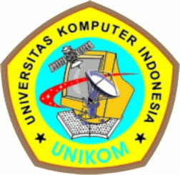

PROGRAM STUDI MANAJEMEN
FAKULTAS EKONOMI
UNIVERSITAS KOMPUTER INDONESIA
BANDUNG
2009

